(Návrh)
VYHLÁŠKA
Ministerstva dopravy Slovenskej republiky
z ...................... 2026,
ktorou sa mení a dopĺňa vyhláška Ministerstva dopravy a výstavby Slovenskej republiky č. 138/2018 Z. z., ktorou sa ustanovujú podrobnosti v oblasti emisnej kontroly v znení neskorších predpisov

Ministerstvo dopravy Slovenskej republiky podľa § 136 ods. 3 písm. h) zákona č. 106/2018 Z. z. o prevádzke vozidiel v cestnej premávke a o zmene a doplnení niektorých zákonov v znení neskorších predpisov ustanovuje:
Čl. I
Vyhláška Ministerstva dopravy a výstavby Slovenskej republiky č. 138/2018 Z. z., ktorou sa ustanovujú podrobnosti v oblasti emisnej kontroly v znení vyhlášky č. 122/2019 Z. z., vyhlášky č. 425/2019 Z. z., vyhlášky č. 404/2020 Z. z., vyhlášky č. 463/2021 Z. z. a vyhlášky č. 157/2026 Z. z. sa mení a dopĺňa takto:
- Poznámka pod čiarou k odkazu 1 znie:
„¹) § 12 ods. 4 písm. a) zákona č. 192/2023 Z. z. o registri trestov a o zmene a doplnení niektorých zákonov.“.
- V § 3 ods. 6 sa na konci pripájajú tieto slová: „s celkovým hodnotením „spĺňa“ podmienky“.
- V § 5 ods. 2 sa za písmeno b) vkladá nové písmeno c), ktoré znie:
„c) názov výrobcu zariadenia a typ kalibrovaného zariadenia,“.
Doterajšie písmená c) a d) sa označujú ako písmená d) a e).
- V § 5 ods. 2 písm. d) sa na konci pripájajú tieto slová: „vrátane postupu výrobcu zariadenia, ak je výrobcom dodaný“.
- V § 6 sa odsek 2 dopĺňa písmenami f) a g), ktoré znejú:
„f) orgánu Policajného zboru,
g) Finančnému riaditeľstvu Slovenskej republiky a Kriminálnemu úradu finančnej správy.“.
- V § 17 ods. 1 sa za slovo „osoba“ vkladá slovo „bezodkladne“.
- V § 23 ods. 4 sa na konci pripája táto veta: „Ak pracovisko emisnej kontroly disponuje viacerými stojiskami, každé stojisko musí byť viditeľne číselne označené spôsobom umožňujúcim identifikáciu stojiska prostredníctvom monitorovacieho záznamového zariadenia.“.
- V § 24 sa odsek 1 dopĺňa písmenom s), ktoré znie:
„s) zariadenie na predĺženie výfukového vyústenia.“.
- Poznámky pod čiarou k odkazom 11 a 12 znejú:
„¹¹) § 27 zákona č. 53/2023 Z. z. o akreditácii orgánov posudzovania zhody.

¹²) STN EN ISO/IEC 17020 Posudzovanie zhody. Požiadavky na orgány vykonávajúce inšpekciu (ISO/IEC 17020) (01 5260).“.
- § 27 sa dopĺňa písmenami e) a f), ktoré znejú:
„e) orgánu Policajného zboru,
f) Finančnému riaditeľstvu Slovenskej republiky a Kriminálnemu úradu finančnej správy.“.
- V nadpise § 34 sa slová „školenie a doškoľovací kurz“ nahrádzajú slovami „školenie, doškoľovací kurz alebo priebežné školenie“.
- V § 34 ods. 1 úvodnej vete a písm. b) sa slová „školenie alebo doškoľovací kurz“ nahrádzajú slovami „školenie, doškoľovací kurz alebo priebežné školenie“.
- § 34 sa dopĺňa odsekom 3, ktorý znie:
„(3) Záväzná prihláška na každú časť priebežného školenia podľa § 35 ods. 6 okrem údajov podľa odseku 1 obsahuje aj označenie príslušnej časti priebežného školenia, ak ide o prihlášku na druhú alebo tretiu časť školenia aj dátum absolvovania predchádzajúcej časti priebežného školenia.“.
- V nadpise § 35 sa slová „školenia a doškoľovacieho kurzu“ nahrádzajú slovami „školenia, doškoľovacieho kurzu a priebežného školenia“.
- § 35 sa dopĺňa odsekmi 5 a 6, ktoré znejú:
„(5) Priebežné školenie sa vykonáva v troch častiach podľa odseku 6. Každá časť priebežného školenia zahŕňa osem vyučovacích hodín, v rámci ktorých sa uskutočňuje teoretická výučba a podľa potreby aj praktická výučba a jednu vyučovaciu hodinu odborných konzultácií so zameraním na zmeny alebo nové poznatky v témach podľa odseku 1, najčastejšie chyby technikov pri emisnej kontrole a na správne hodnotenie vozidla pri emisnej kontrole. Po každej časti priebežného školenia technik emisnej kontroly absolvuje záverečný test. Záverečný test obsahuje 15 otázok zameraných na prednesené témy priebežného školenia a trvá 30 minút; pre úspešné absolvovanie záverečného testu je potrebné dosiahnuť aspoň 80 % správnych odpovedí. Ak je súčasťou záverečného testu predvedenie praktickej ukážky, pre úspešné absolvovanie testu je potrebné aj správne vykonať praktickú ukážku.
(6) Technik emisnej kontroly absolvuje
a) prvú časť priebežného školenia v období od 12 do 18 mesiacov od vydania osvedčenia technika emisnej kontroly,
b) druhú časť priebežného školenia v období od 30 do 36 mesiacov od vydania osvedčenia technika emisnej kontroly,
c) tretiu časť priebežného školenia v období od 48 do 54 mesiacov od vydania osvedčenia technika emisnej kontroly.“.
- Doterajší text § 36 sa označuje ako odsek 1 a dopĺňa sa odsekmi 2 a 3, ktoré znejú:
„(2) Potvrdenie o absolvovaní priebežného školenia vydáva technická služba v písomnej forme po absolvovaní všetkých častí priebežného školenia, vrátane úspešného absolvovania záverečného testu v každej časti priebežného školenia.
(3) Potvrdenie o absolvovaní priebežného školenia obsahuje
a) identifikačné údaje podľa § 157 ods. 3 zákona oprávnenej osoby emisnej kontroly,
b) identifikačné údaje podľa § 157 ods. 3 zákona fyzickej osoby, ktorá sa zúčastnila priebežného školenia,
c) zoznam absolvovaných jednotlivých častí priebežného školenia a dátum ich absolvovania,
d) dátum vydania potvrdenia, meno, priezvisko a podpis oprávnenej osoby a odtlačok pečiatky technickej služby.“.
- V § 48 sa za odsek 5 vkladá nový odsek 6, ktorý znie, ktorý znie:
„(6) Emisná kontrola podľa odsekov 2 až 5 začína zaznamenaním vozidla do databázy celoštátneho informačného systémuEmisná kontrola podľa odsekov 2 až 5 začína zaznamenaním vozidla v celoštátnom informačnom systéme.“.
Doterajšie odseky 6 a 7 sa označujú ako odseky 7 a 8.
- V § 49 písm. f) sa na konci vypúšťa slovo „alebo“.
- V § 49 písm. g) sa na konci bodka nahrádza slovom „alebo“.
- § 49 sa dopĺňa písmenom h), ktoré znie:
„h) znečistenie alebo dodatočná úprava vozidla bráni vykonaniu emisnej kontroly alebo niektorej jej časti.“.
- Doterajší text § 49 sa označuje ako odsek 1 a dopĺňa sa odsekom 2, ktorý znie:
„(2) Emisná kontrola podľa odseku 1 písm. a) až c), g) a h) sa nevykoná, ak niektorý z prípadov nastal pred pristavením vozidla na stojisko.“.
- § 53 sa dopĺňa odsekom 5, ktorý znie:
(5) Ak po začatí emisnej kontroly nastal prípad podľa § 49 ods. 1 písm. a), b) alebo písm. c), stav vozidla sa vyhodnotí s príslušnou chybou podľa odseku 2.
- V § 56 odseky 1 a 2 znejú:
„(1) Protokol o kontrole technického stavu časť B – emisná kontrola je dokladvyhotovený v elektronickej podobe vo formáte PDF – Portable Document Format, ktorý obsahuje údaje o druhu emisnej kontroly, identifikačné údaje vozidla, zistené chyby, závery o spôsobilosti, dočasnej spôsobilosti alebo nespôsobilosti vozidla na prevádzku v cestnej premávke, údaje o sérii a evidenčnom čísle prideleného osvedčenia o emisnej kontrole, identifikačné údaje pracoviska emisnej kontroly, identifikačné údaje technika emisnej kontroly, dátum vykonania emisnej kontroly, čas vykonania posledného zápisu do protokolu o emisnej kontrole vozidla, údaje o lehote platnosti emisnej kontroly, údaj z odometra v čase kontroly, fotografiu identifikačného čísla vozidla VIN a odometra, ak je počítadlo na vozidle.
(2) Doklad podľa odseku 1 sa v prípade podľa § 120 ods. 12 písm. a) zákona vytlačí na papieri najmenej 80 g · m⁻² formátu A4.“.
- V § 56 ods. 3 sa slovo „tlačiva“ nahrádza slovami „prvej strany“.
- V § 56 ods. 4 tretej vete sa slová „počítadla prejdenej vzdialenosti“ nahrádzajú slovami „ z odometra“.
- Za § 60b sa vkladá § 60c, ktorý vrátane nadpisu znie:
„§ 60c
Prechodné ustanovenie k úpravám účinným od 1. januára 2027
Monitorovacie záznamové zariadenie musí spĺňať požiadavky podľa tejto vyhlášky v znení účinnom od 1. januára 2027 najneskôr od 1. júla 2027.
- V prílohe č. 1 časti B bode 1.1.2.2 sa slová „počítadla celkovej prejdenej vzdialenosti“ nahrádzajú slovom „odometra“.
- V prílohe č. 1 časti B sa bod 1.1.2 dopĺňa bodmi 1.1.2.4 a 1.1.2.5, ktoré znejú:
„1.1.2.4 prístrojovej dosky vozidla,
1.1.2.5 výrobného štítku vozidla.“.
- V prílohe č. 1 časti B sa bod 1.1.6 dopĺňa bodmi 1.1.6.4 a 1.1.6.5, ktoré znejú:
„1.1.6.4 podľa bodu 1.1.2.4 tvorí znak „PD“,
1.1.6.5 podľa bodu 1.1.2.5 tvorí znak „VS“.“.
- V prílohe č. 1 časti B bode 2.1.11 sa slovo „najväčšie“ nahrádza slovom „najmenšie“ a slová „1280 × 720“ sa nahrádzajú slovami „800 × 600“.
- V prílohe č. 1 časti B bode 2.1 sa za bod 2.1.34 vkladajú nové body 2.1.35 až 2.1.38, ktoré znejú:
„2.1.35 Monitorovacie záznamové zariadenie musí
2.1.35.1 byť chránené pred výpadkami elektrickej energie do 15 minút záložným zdrojom elektrickej energie, ktorý bude napájať všetky komponenty monitorovacieho záznamového zariadenia,
2.1.35.2 byť chránené pred prepätím v sieťovom napájaní,
2.1.35.3 vizuálne signalizovať obsluhe na kontrolnej linke prípadnú chybu prenosu snímok do celoštátneho informačného systému alebo chybu ukladania videozáznamov na lokálnom serveri pracoviska emisnej kontroly,
2.1.35.4 neumožniť v prípade chyby obsluhe začatie novej kontroly vozidla,
2.1.35.5 mať účinne chránený trvalý vzdialený elektronický prístup do úložiska videozáznamov,
2.1.35.6 umožniť dohľadať držiteľovi schválenia monitorovacieho záznamového zariadenia dôvod tohto výpadku v prípade výpadku prenosu snímok do celoštátneho informačného systému alebo výpadku ukladania videozáznamov na lokálnom serveri pracoviska emisnej kontroly.
2.1.36 Kamera podľa bodov 2.1.3.1 a 2.1.25.1 musí spĺňať tietopožiadavky
2.1.36.1 automaticky sa prispôsobiť svetelným podmienkam, pôsobeniu protisvetla a svetelných odrazov,
2.1.36.2 mať rozlíšenie minimálne 0,5 Mpx,
2.1.36.3 zabezpečiť viditeľnosť výrazných znakov vozidla vrátane farby vozidla,
2.1.36.4 odolávať pôsobeniu tepelných zdrojov, vibráciám, prašnosti a vlhkosti.
2.1.37 Monitorovacie záznamové zariadenie musí zabezpečovať
2.1.37.1 komunikáciu so všetkými kamerami,
2.1.37.2 komunikáciu so všetkými čítačkami čiarového kódu,
2.1.37.3 komunikáciu s celoštátnym informačným systémom prostredníctvom verejnej počítačovej siete - internet pomocou webovej služby vo formáte podporovanom celoštátnym informačným systémom,
2.1.37.4 odosielanie snímok do celoštátneho informačného systému,
2.1.37.5 ukladanie videozáznamu na lokálnom úložisku v bežne dostupnom formáte minimálne počas 24 mesiacov so zabezpečením obnovy údajov v prípade poškodenia úložiska,
2.1.37.6 ochranu pred neoprávnenou manipuláciou so softvérovým vybavením, nastaveniami softvéru, hardvérovým vybavením a uloženými údajmi,
2.1.37.7 možnosť prezerania videozáznamu uloženého na lokálnom úložisku, cez vzdialený prístup osobami podľa § 114 ods. 5 zákona.
2.1.38 Čítačka čiarového kódu podľa bodov 2.1.3.3 a 2.1.25.3 musí spĺňať tieto požiadavky
2.1.38.1 spoľahlivo čítať čiarové kódy typu EAN-13,
2.1.38.2 byť vyhotovená tak, aby umožňovala dlhodobé používanie v prostredí pracoviska emisnej kontroly s ohľadom na špecifiká prostredia ako sú vlhkosť a prašnosť,
2.1.38.3 byť konštruovaná na čítanie čiarového kódu z displeja.“.
Doterajší bod 2.1.35 sa označuje ako bod 2.1.39.
- V prílohe č. 1 časti B bode 2.1.39 sa slová „2.1.21“ nahrádzajú slovami „až 2.1.38“.
- V prílohe č. 1 časti B bode 13.1.8 sa slová „stav počítadla prejdenej vzdialenosti“ nahrádzajú slovami „údaj z odometra“.
- V prílohe č. 1 časti C druhom bode sa za slovo „postupov“ vkladajú slová „výrobcu zariadenia“.
- V prílohe č. 3 ods. 4 písmeno x) znie:
„x) údaj z odometra,“.
- V prílohe č. 3 ods. 14 písm. f) sa slová „počítadla stavu prejdenej vzdialenosti“ nahrádzajú slovom „odometra“.
- V prílohe č. 5 ods. 9 sa na konci pripája táto veta: „Konštrukčné prvky a vybavenie haly pracoviska emisnej kontroly nachádzajúce sa na stene, na ktorej je namontovaná kamera, nesmú zasahovať do záberu kamery.“.
- V prílohe č. 5 sa odsek 13 dopĺňa písmenami d) a e), ktoré znejú:
„d) návod na používanie, servis, opravu a údržbu nainštalovaného monitorovacieho záznamového zariadenia,
e) meno, priezvisko zaškolených osôb oprávnenej osoby na používanie monitorovacieho záznamového zariadenia.“.
- V prílohe č. 5 odsek 14 znie:
„(14) Po nainštalovaní monitorovacieho záznamového zariadenia majú subjekty podľa § 114 ods. 5 zákona od dodávateľa monitorovacieho záznamového zariadenia k dispozícii prístupové údaje do monitorovacieho záznamového zariadenia na činnosti podľa bodu 2.1.16 v časti B prílohy č. 1. Prístupové údaje musia umožniť nepretržitý vzdialený prístup do monitorovacieho záznamového zariadenia počas celej doby jeho prevádzky. Pri zmene prístupových údajov dodávateľ monitorovacieho záznamového zariadenia bezodkladne oznámi nové prístupové údaje subjektom podľa § 114 ods. 5 zákona, a to aj bez súhlasu oprávnenej osoby, aby bol zabezpečený nepretržitý prístup do monitorovacieho záznamového zariadenia.“.

- Príloha č. 11 vrátane nadpisu znie:
„Príloha č. 11
k vyhláške č. 138/2018 Z. z.
Protokol o kontrole technického stavu časť B – EMISNá kontrola
(Vzor prvej strany)

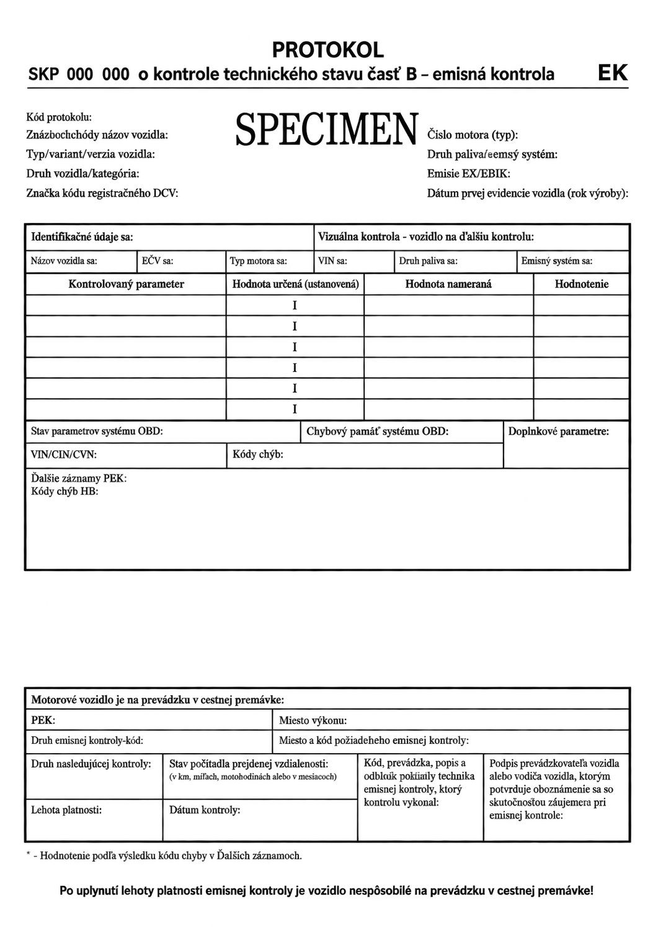“.
Čl. II
Táto vyhláška nadobúda účinnosť 1. januára 2027.

